Моніторинг навчальних досягнень учнів

Новопетрівської ЗОШ І-ІІІ ступенів з алгебри

|  |  |  |  |  |  |  |  |  |  |  |  |  |
| --- | --- | --- | --- | --- | --- | --- | --- | --- | --- | --- | --- | --- |
| Клас | Кількість  учнів | | Початковий | | Середній | | Достатній | | Високий | | Якість знань | |
|  | 2016-  2017 | 2017-  2018( Іс) семестр) | 2016-  2017 | 2017-2018(Іс) | 2016-  2017 | 2017-2018(Іс) | 2016- 2017 | 2017-2018(Іс) | 2016-  2017 | 2017-2018(Іс) | 2016-  2017 | 2017-2018(Іс) |
| 5 | - | 5 | - | 0-0% | - | 2-40% | - | 2-40% | - | 1-20% |  | 3-60% |
| 7 | 2 | - | 0 - 0% | - | 2-100% | - | 0-0% | - | 0-0% | - | 0-0% | - |
| 8 | 4 | 2 | 0-- 0% | 0-0% | 1- 25% | 2-100% | 3- 75% | - | 0-0% | 0-0% | 3-75% | 0-0% |
| 9 | 7 | 5 | 1-14% | 0-0% | 0-0% | 2-40% | 6-86% | 4-80% | 0- 0 % | 0-0% | 6 -86 % | 4-80% |
| 10 | - | 5 | - | 1-20% | - | 1-20% | - | 3-60% | - | 0-0% | - | 3-60% |
| 11 | 5 |  | 0-0% | - | 3- 60% | - | 2- 40 % | - | 0-0% | - | 2-40% | - |
| Всього | 18 | 17 | 1-5% | 1- 6% | 6-33% | 7- 41% | 11-61% | 9-53% | 0-0% | 1-6% | 11-61% | 10- 59% |

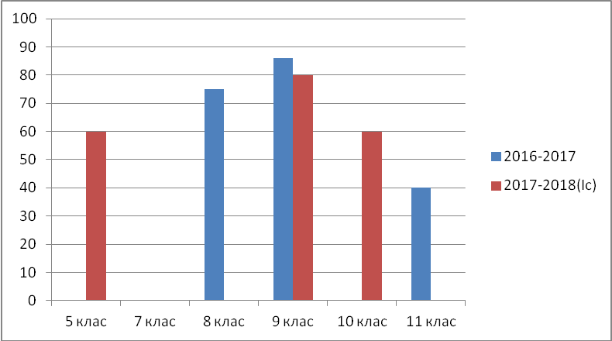

Моніторинг навчальних досягнень учнів

Новопетрівської ЗОШ І-ІІІ ступенів з геометрії

|  |  |  |  |  |  |  |  |  |  |  |  |  |
| --- | --- | --- | --- | --- | --- | --- | --- | --- | --- | --- | --- | --- |
| Клас | Кількість  учнів | | Початковий | | Середній | | Достатній | | Високий | | Якість знань | |
|  | 2016-  2017 | 2017-2018(Іс) | 2016-  2017 | 2017-2018(Іс) | 2016-  2017 | 2017-2018(Іс) | 2016- 2017 | 2017-2018(Іс) | 2016-  2017 | 2017-2018(Іс) | 2016-  2017 | 2017-  2018 (Іс) |
| 7 | 2 | - | 0-0% | - | 2-100% | - | 0-0% | - | 0-0% | - | 0-0% | - |
| 8 | 4 | 2 | 0- 0% | 0-0% | 1- 25% | 2-100% | 3 -75% | 0-0% | 0-0% | 0-0% | 3-75% | 0-0% |
| 9 | 7 | 5 | 1-14% | 0-0% | 0-0% | 1-20% | 6-86% | 4-80% | 0- 0 % | 0-0% | 6-86 % | 4-80% |
| 10 | - | 5 | - | 1-20% | - | 1-20% | - | 3-60% | - | 0-0% | - | 3-60% |
| 11 | 5 | - | 0-0% | - | 3- 60% | - | 2-40% | - | 0-0% | - | 2-40% | - |
| Всього | 18 | 12 | 1-5% | 1- 8% | 6-33% | 4- 33% | 11-61% | 7-58% | 0-0% | 0-0% | 11-61% | 7- 58% |

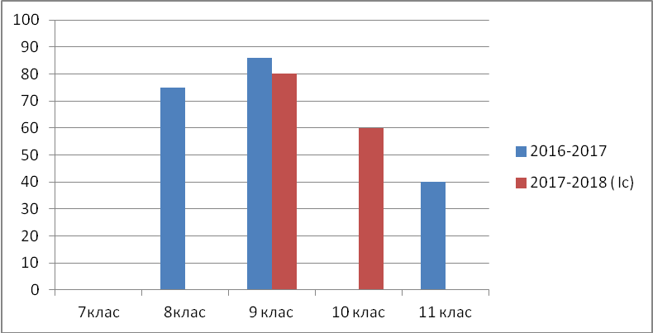

Моніторинг навчальних досягнень учнів

Новопетрівської ЗОШ І-ІІІ ступенів з правознавства

|  |  |  |  |  |  |  |  |  |  |  |  |  |
| --- | --- | --- | --- | --- | --- | --- | --- | --- | --- | --- | --- | --- |
| Клас | Кількість  учнів | | Початковий | | Середній | | Достатній | | Високий | | Якість знань | |
|  | 2016-  2017 | 2017-2018(Іс) | 2016-  2017 | 2017-2018(Іс) | 2016-  2017 | 2017-2018(Іс) | 2016- 2017 | 2017-2018(Іс) | 2016-  2017 | 2017-2018(Іс) | 2016-  2017 | 2017-2018(Іс) |
| 9 | 7 | 5 | 1-14% | 0-0% | 0-0% | 0-0% | 6-86% | 3-60% | 0-0% | 2- 40% | 6-86% | 5-100% |
| 10 | - | 5 | - | 1-20% | - | 0-0% | - | 4-80% | - | 0-0% | - | 4-80% |
| Всього | 7 | 10 | 1-14% | 1- 10% | 0-0% | 0-0% | 6-86% | 7-70% | 0-0% | 2-20% | 6-86% | 9- 90% |

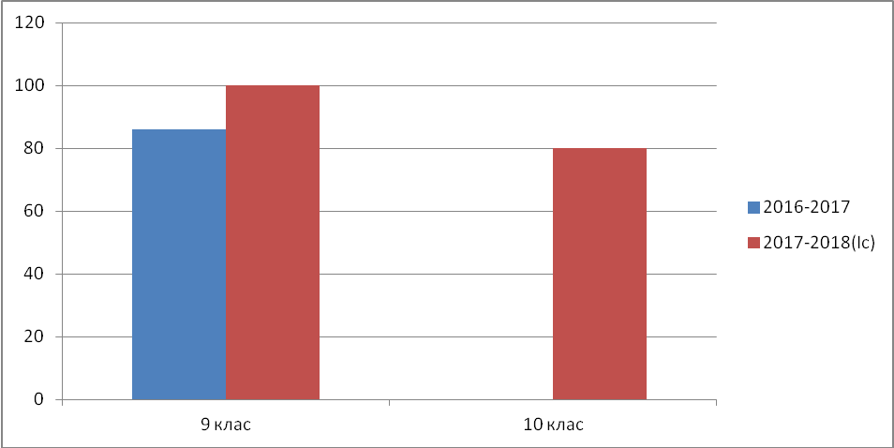

Моніторинг навчальних досягнень учнів

|  |  |  |  |  |  |  |  |  |  |  |  |  |
| --- | --- | --- | --- | --- | --- | --- | --- | --- | --- | --- | --- | --- |
| Клас | Кількість  учнів | | Початковий | | Середній | | Достатній | | Високий | | Якість знань | |
|  | 2016-  2017 | 2017-2018(Іс) | 2016-  2017 | 2017-2018(Іс) | 2016-  2017 | 2017-2018(Іс) | 2016- 2017 | 2017-2018(І) | 2016-  2017 | 2017-2018(Іс) | 2016-  2017 | 2017-2018(Іс) |
| 5 | - | 5 | - | 1-20% | - | 0 -0% | - | 1-20% | - | 3-60% | - | 4-80% |
| Всього |  | 5 | 2-15% | 1-20% | - | 0-0% | - | 1-20% | - | 3-60% | - | 4-80% |

Новопетрівської ЗОШ І-ІІІ ступенів з природознавства

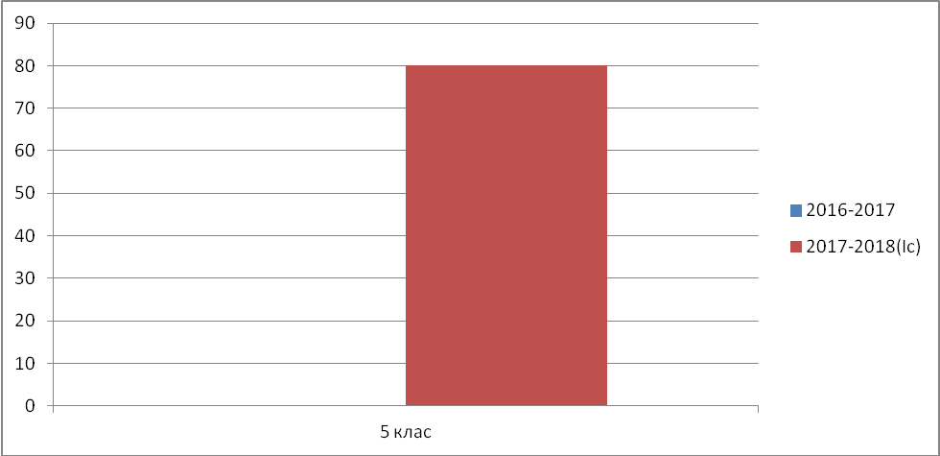

Моніторинг навчальних досягнень учнів

|  |  |  |  |  |  |  |  |  |  |  |  |  |
| --- | --- | --- | --- | --- | --- | --- | --- | --- | --- | --- | --- | --- |
| Клас | Кількість  учнів | | Початковий | | Середній | | Достатній | | Високий | | Якість знань | |
|  | 2016-  2017 | 2017-2018(Іс) | 2016-  2017 | 2017-2018(Іс) | 2016-  2017 | 2017-2018(Іс) | 2016- 2017 | 2017-2018(І) | 2016-  2017 | 2017-2018(Іс) | 2016-  2017 | 2017-2018(Іс) |
| 7 | 2 | - | 0-0% | - | 1-50% | - | 1-50% | - | 0-0% | - | 1-50% | - |
| 8 | 4 | 2 | 0- 0% | 0-0% | 0-0% | 1-50% | 2 -50% | 1-50% | 2-50% | 0-0% | 4-100% | 1-50% |
| 9 | 7 | 5 | 1-14% | 0-0% | 0-0% | 1-20% | 3-43% | 2-40% | 3- 43 % | 2-40% | 6-85% | 4-80% |
| 10 | - | 5 | - | 1-20% | - | 0-0% | - | 3-60% | - | 1-20% | - | 4-80% |
| 11 | 5 | - | 0-0% | 0-0% | 3- 60% | - | 2-40 % | - | 0-0% | - | 2-40% | - |
| Всього | 18 | 12 | 1-5% | 1-8% | 4-19% | 2-16% | 8-44% | 6-50% | 5-28% | 3-25% | 13-72% | 9-75% |

Новопетрівської ЗОШ І-ІІІ ступенів з біології

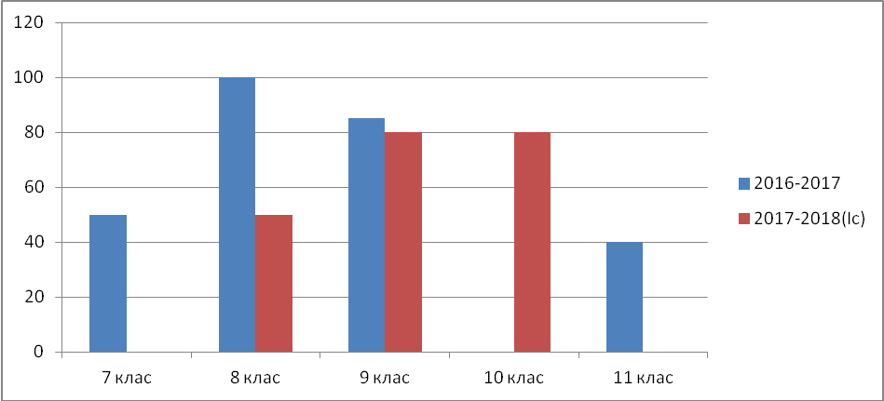

Моніторинг навчальних досягнень учнів

Новопетрівської ЗОШ І-ІІІ ступенів з хімії

|  |  |  |  |  |  |  |  |  |  |  |  |  |
| --- | --- | --- | --- | --- | --- | --- | --- | --- | --- | --- | --- | --- |
| Клас | Кількість  учнів | | Початковий | | Середній | | Достатній | | Високий | | Якість знань | |
|  | 2016-2017 | 2017-  2018(Іс) | 2016-  2017 | 2017-  2018(Іс) | 2016-  2017 | 2017-  2018(Іс) | 2016-  2017 | 2017- 2018(Іс) | 2016-  2017 | 2017-  2018(Іс) | 2016-  2017 | 2017-  2018(Іс) |
| 7 | 2 | - | 1-50% | - | 1- 50% | - | 0-0% | - | 0-0% | - | 0-0% | - |
| 8 | 4 | 2 | 1-25% | 1-50% | 1 -25% | 1- 50% | 1- 25% | 0-0% | 2-50% | 0-0% | 3-75% | 0-0% |
| 9 | 7 | 5 | 1- 14 % | 0-0% | 1- 14% | 1-20% | 5-71% | 4-80% | 0 - 0% | 0-0% | 5-71% | 4-80% |
| 10 | - | 5 | - | 1 - 20% | - | 0-0% | - | 4-80% | - | 0-0% | - | 4-80% |
| 11 | 5 | - | 0-0% | 0-0% | 3-60% | - | 2-40% | - | 0-0% | 0-0% | 2-40% | - |
| Всього | 18 | 12 | 3-16 % | 2-16% | 6-33% | 2-16% | 8-44% | 8-66% | 2-11% | 0-0% | 9-50% | 8-66% |

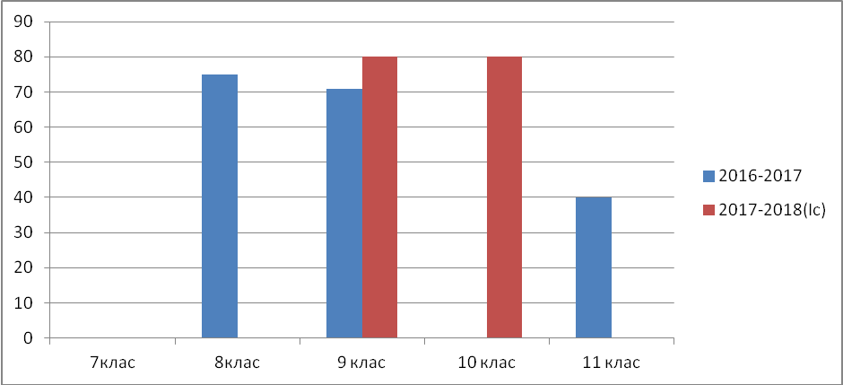

Моніторинг навчальних досягнень учнів

Новопетрівської ЗОШ І-ІІІ ступенів з англійської мови

|  |  |  |  |  |  |  |  |  |  |  |  |  |
| --- | --- | --- | --- | --- | --- | --- | --- | --- | --- | --- | --- | --- |
| Клас | Кількість  учнів | | Початковий | | Середній | | Достатній | | Високий | | Якість знань | |
|  | 2016-  2017 | 2017-2018(Іс) | 2016-  2017 | 2017-2018 ( Іс) | 2016-  2017 | 2017-2018( Іс) | 2016- 2017 | 2017-2018( Іс) | 2016-  2017 | 2017-2018 (Іс) | 2016-  2017 | 2017-2018  (Іс) |
| 2 | 6 | - | 2-33% | - | 0-0% | - | 1-16% | - | 3-50% | - | 4-67% | - |
| 3 | 10 | 6 | 1-10% | 1-16% | 2-20% | 1-16% | 4-40% | 2-33% | 3-30% | 2-33% | 7-70% | 4-41% |
| 4 | 5 | 10 | 0-0% | 2-20% | 2-40% | 1-10% | 0-0% | 4-40% | 3-60% | 3-30% | 3-60% | 7-70% |
| 5 |  | 5 | - | 0-0% | - | 1-20% | - | 1-20% | - | 2-40% | - | 3-60% |
| 7 | 2 | - | 0-0% | - | 2-100% | - | 0-0% |  | 0-0% | - | 0-0% | - |
| 8 | 4 | 2 | 0-0% | 1-50% | 1-25% | 1-50% | 2-50% | 0-0% | 1-25% | 0-0% | 3-75% | 0-0% |
| 9 | 7 | 5 | 1-14% | 0-0% | 0-0% | 1-20% | 4 -57% | 3-60% | 2-28% | 1-20% | 6-85% | 4-80% |
| 10 | - | 5 | - | 1-20% | - | 0-0% | - | 4-80% | - | 0-0% | - | 4-80% |
| 11 | 5 | - | 0-0% | - | 3-60% | - | 2-40% |  | 0-0% | - | 2-40% | - |
| Всього | 39 | 33 | 4-10% | 5-15% | 10-26% | 5-15% | 14-36% | 14-42% | 12-31% | 8-24% | 25-64% | 22-67% |

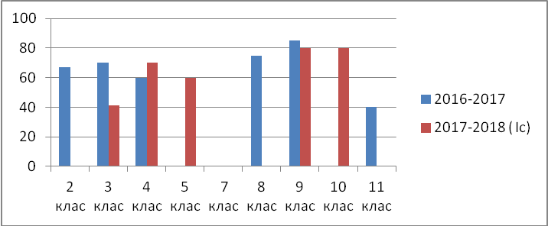

Моніторинг навчальних досягнень учнів

Новопетрівської ЗОШ І-ІІІ ступенів з зарубіжної літератури

|  |  |  |  |  |  |  |  |  |  |  |  |  |
| --- | --- | --- | --- | --- | --- | --- | --- | --- | --- | --- | --- | --- |
| Клас | Кількість  учнів | | Початковий | | Середній | | Достатній | | Високий | | Якість знань | |
|  | 2016-  2017 | 2017-  2018( Іс) семестр) | 2016-  2017 | 2017-2018(Іс) | 2016-  2017 | 2017-2018(Іс) | 2016- 2017 | 2017-2018(Іс) | 2016-  2017 | 2017-2018(Іс) | 2016-  2017 | 2017-2018(Іс) |
| 5 | - | 5 | - | 0-0% | - | 2-40% | - | 2-40% | - | 1-20% |  | 3-60% |
| 7 | 2 | - | 1-50% | - | 1-50% | - | 0-0% | - | 0-0% | - | 0-0% | - |
| 8 | 4 | 2 | 0-- 0% | 0-0% | 1- 25% | 2-100% | 2-50% | - | 1-25% | 0-0% | 3-75% | 0-0% |
| 9 | 7 | 5 | 1-14% | 0-0% | 0-0% | 1-20% | 5-71% | 4-80% | 1-14% | 0-0% | 6 -85 % | 4-80% |
| 10 | - | 5 | - | 1-20% | - | 1-20% | - | 3-60% | - | 0-0% | - | 3-60% |
| 11 | 5 |  | 0-0% | - | 3- 60% | - | 2- 40 % | - | 0-0% | - | 2-40% | - |
| Всього | 18 | 17 | 2-11% | 1- 6% | 5-28% | 6- 35% | 11-61% | 9-53% | 2-11% | 1-6% | 11-61% | 10- 59% |



Моніторинг навчальних досягнень учнів

Новопетрівської ЗОШ І-ІІІ ступенів з української літератури

|  |  |  |  |  |  |  |  |  |  |  |  |  |
| --- | --- | --- | --- | --- | --- | --- | --- | --- | --- | --- | --- | --- |
| Клас | Кількість  учнів | | Початковий | | Середній | | Достатній | | Високий | | Якість знань | |
|  | 2016-  2017 | 2017-  2018( Іс) семестр) | 2016-  2017 | 2017-2018(Іс) | 2016-  2017 | 2017-2018(Іс) | 2016- 2017 | 2017-2018(Іс) | 2016-  2017 | 2017-2018(Іс) | 2016-  2017 | 2017-2018(Іс) |
| 5 | - | 5 | - | 0-0% | - | 1-20% | - | 1-20% | - | 3-60% |  | 4-80% |
| 7 | 2 | - | 1-50% | - | 1-50% | - | 1-50% | - | 0-0% | - | 1-50% | - |
| 8 | 4 | 2 | 0-- 0% | 0-0% | 1- 25% | 1-50% | 2-50% | 1-50% | 1-25% | 0-0% | 3-75% | 1-50% |
| 9 | 7 | 5 | 1-14% | 0-0% | 0-0% | 1-20% | 6 -86% | 3-60% | 0-0% | 1-20% | 6 -86 % | 4-80% |
| 10 | - | 5 | - | 1-20% | - | 0-0% | - | 4-80% | - | 0-0% | - | 4-80% |
| 11 | 5 |  | 0-0% | - | 3- 60% | - | 1-20% | - | 1-20% | - | 2-40% | - |
| Всього | 18 | 17 | 2-11% | 1- 6% | 5-28% | 3- 17% | 10-55% | 9-53% | 2-11% | 4-23% | 12-66% | 13-76% |

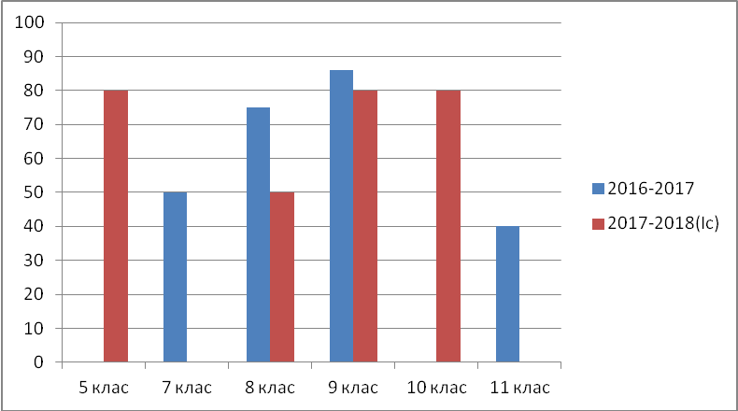

Моніторинг навчальних досягнень учнів

Новопетрівської ЗОШ І-ІІІ ступенів з української мови

|  |  |  |  |  |  |  |  |  |  |  |  |  |
| --- | --- | --- | --- | --- | --- | --- | --- | --- | --- | --- | --- | --- |
| Клас | Кількість  учнів | | Початковий | | Середній | | Достатній | | Високий | | Якість знань | |
|  | 2016-  2017 | 2017-  2018( Іс) семестр) | 2016-  2017 | 2017-2018(Іс) | 2016-  2017 | 2017-2018(Іс) | 2016- 2017 | 2017-2018(Іс) | 2016-  2017 | 2017-2018(Іс) | 2016-  2017 | 2017-2018(Іс) |
| 5 | - | 5 | - | 0-0% | - | 0-0% | - | 3-60% | - | 2-40% |  | 5-100% |
| 7 | 2 | - | 0-0% | - | 1-50% | - | 1-50% | - | 0-0% | - | 1-50% | - |
| 8 | 4 | 2 | 0-- 0% | 0-0% | 1- 25% | 2-100% | 3-75% | 0-0% | 0-0% | 0-0% | 3-75% | 0-0% |
| 9 | 7 | 5 | 1-14% | 0-0% | 0-0% | 1-20% | 6 -86% | 3-60% | 0-0% | 1-20% | 6 -86 % | 4-80% |
| 10 | - | 5 | - | 1-20% | - | 0-0% | - | 4-80% | - | 0-0% | - | 4-80% |
| 11 | 5 |  | 0-0% | - | 3- 60% | - | 1-20% | - | 1-20% | - | 2-40% | - |
| Всього | 18 | 17 | 1-5% | 1- 6% | 5-28% | 3- 17% | 11-61% | 10-59% | 1-5% | 3-17% | 12-66% | 13-76% |
|  |  |  |  |  |  |  |  |  |  |  |  |  |

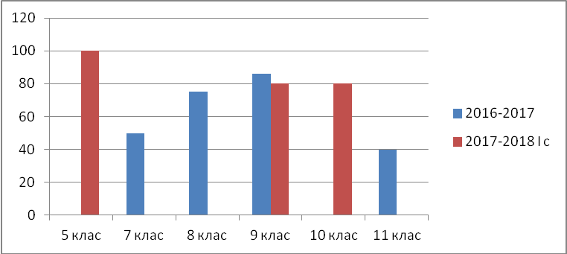

Моніторинг навчальних досягнень учнів

Новопетрівської ЗОШ І-ІІІ ступенів з російської мови

|  |  |  |  |  |  |  |  |  |  |  |  |  |
| --- | --- | --- | --- | --- | --- | --- | --- | --- | --- | --- | --- | --- |
| Клас | Кількість  учнів | | Початковий | | Середній | | Достатній | | Високий | | Якість знань | |
|  | 2016-  2017 | 2017-  2018( Іс) семестр) | 2016-  2017 | 2017-2018(Іс) | 2016-  2017 | 2017-2018(Іс) | 2016- 2017 | 2017-2018(Іс) | 2016-  2017 | 2017-2018(Іс) | 2016-  2017 | 2017-2018(Іс) |
| 5 | - | 5 | - | 0-0% | - | 2-40% | - | 3-60% | - | 0-0% |  | 3-60% |
| 8 | 4 | - | 0-- 0% | - | 2-50% | - | 2-50% | - | 0-0% | 0-0% | 2-50% | - |
| 9 | 7 | 5 | 1-14% | 0-0% | 1-14% | 1-20% | 5-71% | 4-80% | 0-0% | 0-0% | 5-71% | 4-80% |
| Всього | 11 | 10 | 1-9% | 0-0% | 3-27% | 3- 17% | 7-64% | 7-70% | 0-0% | 0-0% | 7-64% | 7-70% |

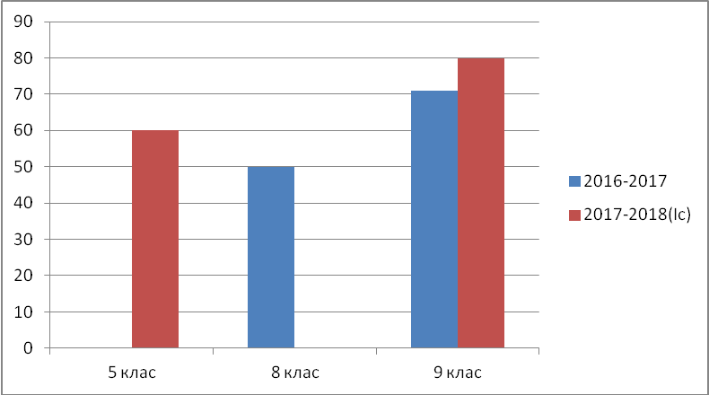

Моніторинг навчальних досягнень учнів

Новопетрівської ЗОШ І-ІІІ ступенів з історії України

|  |  |  |  |  |  |  |  |  |  |  |  |  |
| --- | --- | --- | --- | --- | --- | --- | --- | --- | --- | --- | --- | --- |
| Клас | Кількість  учнів | | Початковий | | Середній | | Достатній | | Високий | | Якість знань | |
|  | 2016-2017 | 2017-  2018(Іс) | 2016-  2017 | 2017-  2018(Іс) | 2016-  2017 | 2017-  2018(Іс) | 2016-  2017 | 2017- 2018(Іс) | 2016-  2017 | 2017-  2018(Іс) | 2016-  2017 | 2017-  2018(Іс) |
| 5 |  | 5 | - | 0-0% | - | 2-40% | - | 1-20% | - | 2-40% | - | 3-60% |
| 7 | 2 | - | 1-50% | - | 0-0% | - | 1-50% | - | 0-0% | - | 1-50% | - |
| 8 | 4 | 2 | 0-0% | 0- 0% | 1 -25% | 2-100% | 1-25% | 0-0% | 2-5 0% | 0-0% | 3-75% | 0-0% |
| 9 | 7 | 5 | 1- 14 % | 0-0% | 0- 0% | 0-0% | 6-86% | 3-60% | 0-0% | 2-40% | 6-86% | 5-100% |
| 10 | - | 5 | - | 1 - 20% | - | 0 - 0% | - | 4-80% | - | 0-0% | - | 4-80% |
| 11 | 5 | - | 0-0% | - | 3-60% | - | 1-20% | - | 1-20% | - | 2-40% | - |
| Всього | 18 | 17 | 2-11% | 1-6% | 4-22% | 4-23% | 9-50% | 8-47% | 3-17% | 4-23% | 12-67% | 12-71% |

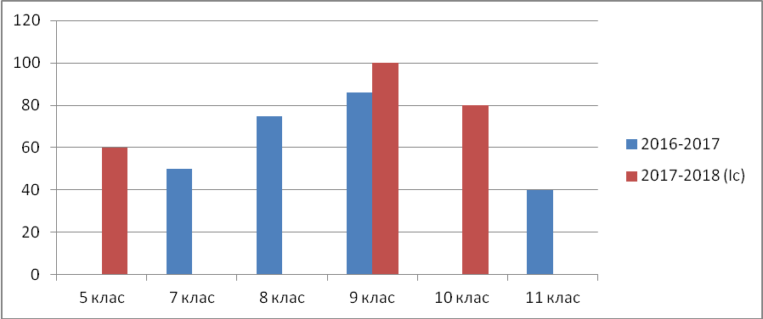

Моніторинг навчальних досягнень учнів

Новопетрівської ЗОШ І-ІІІ ступенів з Всесвітньої історії

|  |  |  |  |  |  |  |  |  |  |  |  |  |
| --- | --- | --- | --- | --- | --- | --- | --- | --- | --- | --- | --- | --- |
| Клас | Кількість  учнів | | Початковий | | Середній | | Достатній | | Високий | | Якість знань | |
|  | 2016-2017 | 2017-  2018(Іс) | 2016-  2017 | 2017-  2018(Іс) | 2016-  2017 | 2017-  2018(Іс) | 2016-  2017 | 2017- 2018(Іс) | 2016-  2017 | 2017-  2018(Іс) | 2016-  2017 | 2017-  2018(Іс) |
| 7 | 2 | - | 1-50% | - | 0-0% | - | 1-50% | - | 0-0% | - | 1-50% | - |
| 8 | 4 | 2 | 0-0% | 0- 0% | 1 -25% | 2-100% | 1-25% | 0-0% | 2-5 0% | 0-0% | 3-75% | 0-0% |
| 9 | 7 | 5 | 1- 14 % | 0-0% | 1- 14% | 0-0% | 6-86% | 3-60% | 0-0% | 2-40% | 6-86% | 5-100% |
| 10 | - | 5 | - | 1 - 20% | - | 0 - 0% | - | 4-80% | - | 0-0% | - | 4-80% |
| 11 | 5 | - | 0-0% | - | 3-60% | - | 1-20% | - | 1-20% | - | 2-40% | - |
| Всього | 18 | 12 | 2-11% | 1-6% | 5-27% | 4-23% | 9-50% | 8-47% | 3-17% | 4-23% | 12-67% | 12-71% |



Моніторинг навчальних досягнень учнів

Новопетрівської ЗОШ І-ІІІ ступенів з фізики

|  |  |  |  |  |  |  |  |  |  |  |  |  |
| --- | --- | --- | --- | --- | --- | --- | --- | --- | --- | --- | --- | --- |
| Клас | Кількість  учнів | | Початковий | | Середній | | Достатній | | Високий | | Якість знань | |
|  | 2016-2017 | 2017-  2018(Іс) | 2016-  2017 | 2017-  2018(Іс) | 2016-  2017 | 2017-  2018(Іс) | 2016-  2017 | 2017- 2018(Іс) | 2016-  2017 | 2017-  2018(Іс) | 2016-  2017 | 2017-  2018(Іс) |
| 7 | 2 | - | 0-0% | - | 2-100% | - | 0-0% | - | 0-0% | - | 0-0% | - |
| 8 | 4 | 2 | 0-0% | 0- 0% | 2-50% | 2-100% | 1-25% | 0-0% | 1-25% | 0-0% | 2-50% | 0-0% |
| 9 | 7 | 5 | 1- 14 % | 0-0% | 1- 14% | 1-20% | 5-72% | 3-60% | 0-0% | 1-20% | 5-72% | 4-80% |
| 10 | - | 5 | - | 1 - 20% | - | 0 - 0% | - | 4-80% | - | 0-0% | - | 4-80% |
| 11 | 5 | - | 0-0% | - | 3-60% | - | 2-40% | - | 0-0% | - | 2-40% | - |
| Всього | 18 | 12 | 1-6% | 1-8% | 8-44% | 3-25% | 8-44% | 7-58% | 1-6% | 1-8% | 9-50% | 8-67% |

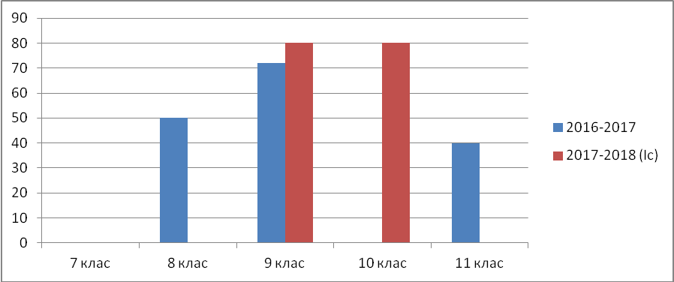

Моніторинг навчальних досягнень учнів

Новопетрівської ЗОШ І-ІІІ ступенів з географії

|  |  |  |  |  |  |  |  |  |  |  |  |  |
| --- | --- | --- | --- | --- | --- | --- | --- | --- | --- | --- | --- | --- |
| Клас | Кількість  учнів | | Початковий | | Середній | | Достатній | | Високий | | Якість знань | |
|  | 2016-2017 | 2017-  2018(Іс) | 2016-  2017 | 2017-  2018(Іс) | 2016-  2017 | 2017-  2018(Іс) | 2016-  2017 | 2017- 2018(Іс) | 2016-  2017 | 2017-  2018(Іс) | 2016-  2017 | 2017-  2018(Іс) |
| 7 | 2 | - | 0-0% | - | 2-100% | - | 0-0% | - | 0-0% | - | 0-0% | - |
| 8 | 4 | 2 | 0-0% | 0- 0% | 1-25% | 2-100% | 1-25% | 0-0% | 2-50% | 0-0% | 3-75% | 0-0% |
| 9 | 7 | 5 | 1- 14 % | 0-0% | 0-0% | 1-20% | 5-72% | 1-20% | 1-14% | 3-60% | 6-86% | 4-80% |
| 10 | - | 5 | - | 1 - 20% | - | 0 - 0% | - | 3-60% | - | 1-20% | - | 4-80% |
| Всього | 13 | 12 | 1-8% | 1-9% | 3-23% | 3-25% | 6-46% | 4-33% | 3-23% | 4-33% | 9-69% | 8-67% |

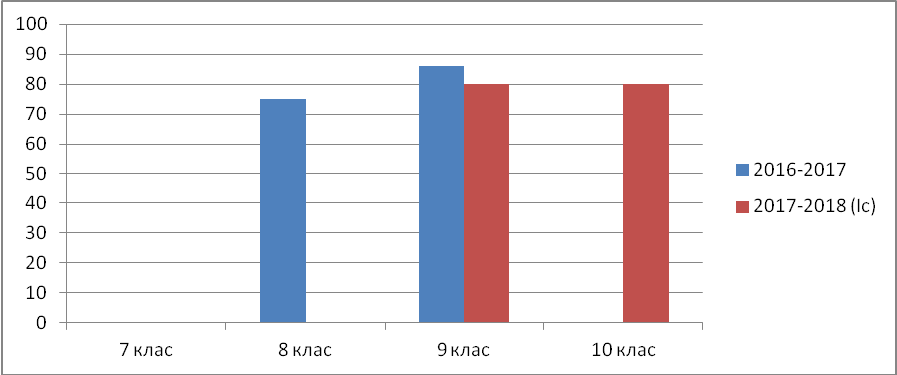

Моніторинг навчальних досягнень учнів

Новопетрівської ЗОШ І-ІІІ ступенів з основ здоров’я

|  |  |  |  |  |  |  |  |  |  |  |  |  |
| --- | --- | --- | --- | --- | --- | --- | --- | --- | --- | --- | --- | --- |
| Клас | Кількість  учнів | | Початковий | | Середній | | Достатній | | Високий | | Якість знань | |
|  | 2016-2017 | 2017-  2018(Іс) | 2016-  2017 | 2017-  2018(Іс) | 2016-  2017 | 2017-  2018(Іс) | 2016-  2017 | 2017- 2018(Іс) | 2016-  2017 | 2017-  2018(Іс) | 2016-  2017 | 2017-  2018(Іс) |
| 5 |  | 5 | - | 0-0% | - | 0-0% | - | 3-60% | - | 2-40% | - | 5-100% |
| 7 | 2 | - | 0-0% | - | 1-50% | - | 1-50% | - | 0-0% | - | 1-50% | - |
| 8 | 4 | 2 | 0-0% | 0- 0% | 0-0% | 1-50% | 1-25% | 1-50% | 3-75% | 0-0% | 4-100% | 1-50% |
| 9 | 7 | 5 | 1- 14 % | 0-0% | 0- 0% | 0-0% | 3-43% | 1-20% | 3-43% | 4-80% | 6-86% | 5-100% |
| Всього | 13 | 12 | 1-7% | 0-0% | 1-7% | 1-8% | 5-38% | 5-42% | 6-46% | 6-50% | 11-84% | 11-92% |

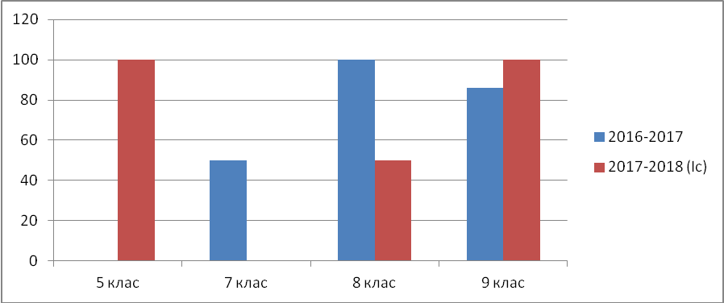

Моніторинг навчальних досягнень учнів

Новопетрівської ЗОШ І-ІІІ ступенів з інформатики

|  |  |  |  |  |  |  |  |  |  |  |  |  |
| --- | --- | --- | --- | --- | --- | --- | --- | --- | --- | --- | --- | --- |
| Клас | Кількість  учнів | | Початковий | | Середній | | Достатній | | Високий | | Якість знань | |
|  | 2016-2017 | 2017-  2018(Іс) | 2016-  2017 | 2017-  2018(Іс) | 2016-  2017 | 2017-  2018(Іс) | 2016-  2017 | 2017- 2018(Іс) | 2016-  2017 | 2017-  2018(Іс) | 2016-  2017 | 2017-  2018(Іс) |
| 5 |  | 5 | - | 0-0% | - | 1-20% | - | 1-20% | - | 3-60% | - | 4-80% |
| 7 | 2 | - | 1-50% | - | 1-50% | - | 0-0% | - | 0-0% | - | 0-0% | - |
| 8 | 4 | 2 | 0-0% | 0- 0% | 1-25% | 2-100% | 1-25% | 0-0% | 2-50% | 0-0% | 3-75% | 0-0% |
| 9 | 7 | 5 | 1- 14 % | 0-0% | 0- 0% | 1-20% | 2-28% | 2-40% | 4-57% | 2-40% | 6-86% | 4-80% |
| 10 | - | 5 | - | 1-20% | - | 0-0% | - | 2-40% | - | 2-40% | - | 4-80% |
| 11 | 5 | - | 0-0% | - | 3-60% | - | 2-40% | - | 0-0% | - | 2-40% | - |
| Всього | 18 | 17 | 2-11% | 1-6% | 1-7% | 4-24% | 5-27% | 5-29% | 6-33% | 7-41% | 11-61% | 12-71% |

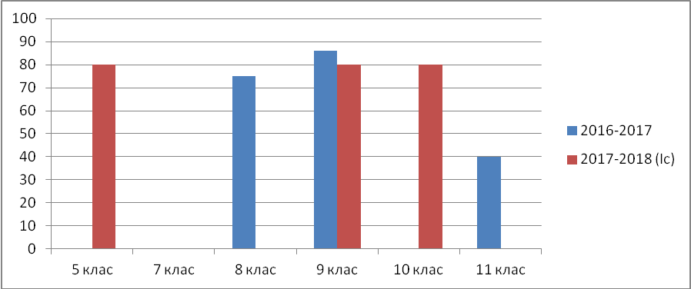

***Моніторинг навчальних досягнень з захисту Вітчизни***

|  |  |  |  |  |  |  |  |  |  |  |  |  |
| --- | --- | --- | --- | --- | --- | --- | --- | --- | --- | --- | --- | --- |
| Клас | Кількість  учнів | | Початковий | | Середній | | Достатній | | Високий | | Якість знань | |
|  | 2016-  2017 | 2017-2018(Іс) | 2016-  2017 | 2017-2018 (Іс) | 2016-  2017 | 2017-2018 ( Іс) | 2016- 2017 | 2017-2018 (Іс) | 2016-  2017 | 2017-2018 ( Іс) | 2016-  2017 | 2017-2018 ( Іс) |
| 10 | - | 5 | - | 0-0% | - | 1-20% | - | 3-60% | - | 1-20% | - | 4-80% |
| 11 | 5 | - | 0-0% | - | 0-0% | - | 5-100% | - | 0- 0 % | - | 5-100 % | - |
| Всього | 5 | 5 | 0-0% | 0-0% | 0-0% | 1-20% | 5-100% | 3-60% | 0-0% | 1-20% | 5-100% | 4-80% |

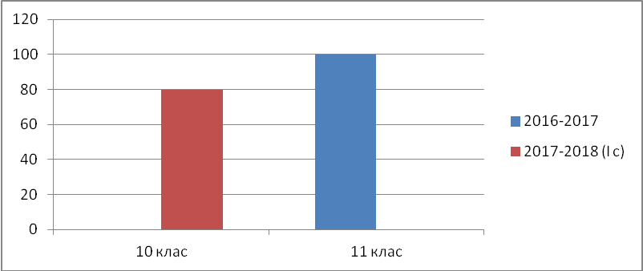

Моніторинг навчальних досягнень учнів

Новопетрівської ЗОШ І-ІІІ ступенів з фізичної культури

|  |  |  |  |  |  |  |  |  |  |  |  |  |
| --- | --- | --- | --- | --- | --- | --- | --- | --- | --- | --- | --- | --- |
| Клас | Кількість  учнів | | Початковий | | Середній | | Достатній | | Високий | | Якість знань | |
|  | 2016-2017 | 2017-  2018(Іс) | 2016-  2017 | 2017-  2018(Іс) | 2016-  2017 | 2017-  2018(Іс) | 2016-  2017 | 2017- 2018(Іс) | 2016-  2017 | 2017-  2018(Іс) | 2016-  2017 | 2017-  2018(Іс) |
| 5 |  | 5 | - | 0-0% | - | 0-0% | - | 0-0% | - | 5-100% | - | 5-100% |
| 7 | 2 | - | 0-0% | - | 0-0% | - | 2-100% | - | 0-0% | - | 2-100% | - |
| 8 | 4 | 2 | 0-0% | 0- 0% | 0—0% | 0-0% | 0-0% | 2-100% | 4-100% | - | 4-100% | 2-100% |
| 9 | 7 | 5 | 0-0% | 0-0% | 1-14% | 0-0% | 3-43% | 0-0% | 3-43% | 4-80% | 6-86% | 4-80% |
| 10 | - | 5 | - | 0-0% | - | 1-20% | - | 3-60% | - | 1-20% | - | 4-80% |
| 11 | 5 | - | 0-0% | - | 1-20% | - | 0-0% | - | 4-80% | - | 4-80% | - |
| Всього | 18 | 17 | 0-0% | 0-0% | 2-11% | 1-6% | 5-27% | 5-29% | 11-61% | 10-59% | 16-88% | 15-88% |

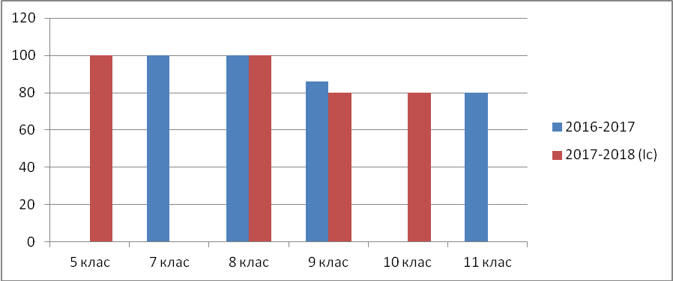

Моніторинг навчальних досягнень учнів

Новопетрівської ЗОШ І-ІІІ ступенів з української мови

|  |  |  |  |  |  |  |  |  |  |  |  |  |  |  |
| --- | --- | --- | --- | --- | --- | --- | --- | --- | --- | --- | --- | --- | --- | --- |
| Клас | Кількість  учнів | | Початковий | | Середній | | Достатній | | Високий | | | Якість знань | | |
|  | 2016-  2017 | 2017-2018 ( І с) | 2016-  2017 | 2017-2018 ( І с) | 2016-  2017 | 2017-2018 ( І С) | 2016- 2017 | 2017-2018( І с) | | 2016  2017 | 2017-2018 ( І с) | | 2016-2017 | 2017-  2018 ( Іс) | |
| 2 | 6 | - | 2-33% | - | 0-0% | - | 0-0% | - | | 4-67% | - | | 4-67% | - | |
| 3 | 10 | 6 | 1-10% | 1-17% | 4-40% | 1-17% | 3-30% | 2-33% | | 2-20% | 2-33% | | 5-50% | 4-67% | |
| 4 | 5 | 10 | 0-0% | 1-10% | 0-0% | 4-40% | 240% | 3-30% | | 3-60% | 2-20% | | 5-100% | 5-50% | |
| Всього | 21 | 16 | 3-14% | 2-13% | 4-19% | 5-31% | 5-24% | 5-31% | | 9-43% | 4-25% | | 14-67% | 9-56% | |

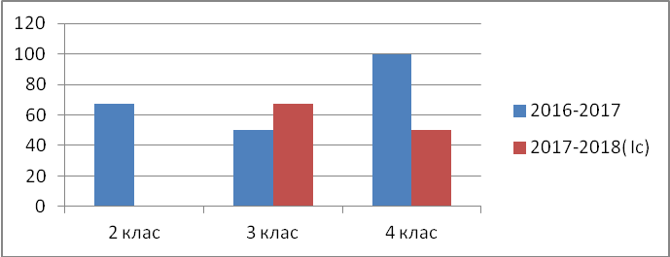

Моніторинг навчальних досягнень учнів

Новопетрівської ЗОШ І-ІІІ ступенів з читання

|  |  |  |  |  |  |  |  |  |  |  |  |  |  |  |
| --- | --- | --- | --- | --- | --- | --- | --- | --- | --- | --- | --- | --- | --- | --- |
| Клас | Кількість  учнів | | Початковий | | Середній | | Достатній | | Високий | | | Якість знань | | |
|  | 2016-  2017 | 2017-2018 ( І с) | 2016-  2017 | 2017-2018 ( І с) | 2016-  2017 | 2017-2018 ( І С) | 2016- 2017 | 2017-2018( І с) | | 2016  2017 | 2017-2018 ( І с) | | 2016-2017 | 2017-  2018 ( Іс) | |
| 2 | 6 | - | 2-33% | - | 0-0% | - | 0-0% | - | | 4-67% | - | | 4-67% | - | |
| 3 | 10 | 6 | 1-10% | 1-17% | 0-0% | 1-17% | 6-60% | 1-17% | | 3-30% | 3-50% | | 9-90% | 4-67% | |
| 4 | 5 | 10 | 0-0% | 0-0% | 1-20% | 3-30% | 2-40% | 4-40% | | 2-40% | 3-30% | | 4-80% | 7-70% | |
| Всього | 21 | 16 | 3-14% | 1-6% | 1-4% | 4-25% | 8-3% | 5-31% | | 9-43% | 6-37% | | 17-81% | 11-69% | |

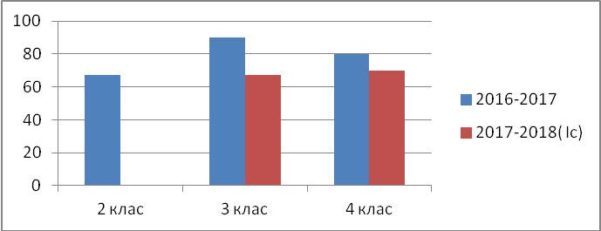

Моніторинг навчальних досягнень учнів

Новопетрівської ЗОШ І-ІІІ ступенів з математики

|  |  |  |  |  |  |  |  |  |  |  |  |  |  |  |
| --- | --- | --- | --- | --- | --- | --- | --- | --- | --- | --- | --- | --- | --- | --- |
| Клас | Кількість  учнів | | Початковий | | Середній | | Достатній | | Високий | | | Якість знань | | |
|  | 2016-  2017 | 2017-2018 ( І с) | 2016-  2017 | 2017-2018 ( І с) | 2016-  2017 | 2017-2018 ( І С) | 2016- 2017 | 2017-2018( І с) | | 2016  2017 | 2017-2018 ( І с) | | 2016-2017 | 2017-  2018 ( Іс) | |
| 2 | 6 | - | 2-33% | - | 0-0% | - | 1-16% | - | | 3-50% | - | | 4-67% | - | |
| 3 | 10 | 6 | 1-10% | 1-17% | 4-40% | 1-17% | 2-20% | 2-34% | | 3-30% | 2-34% | | 4-67% | 4-67% | |
| 4 | 5 | 10 | 0-0% | 1-10% | 1-20% | 4-40% | 1-20% | 3-30% | | 3-60% | 2-20% | | 4-80% | 5-50% | |
| Всього | 21 | 16 | 3-14% | 2-12% | 5-24% | 5-31% | 4-19% | 5-31% | | 9-43% | 4-25% | | 13-62% | 9-56% | |

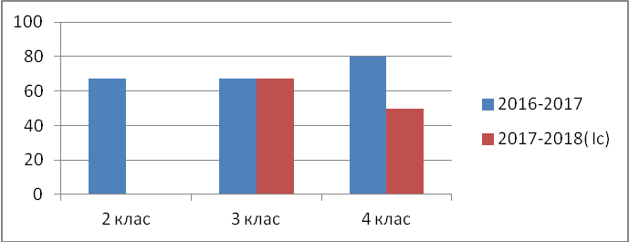

Моніторинг навчальних досягнень учнів

Новопетрівської ЗОШ І-ІІІ ступенів з природознавства

|  |  |  |  |  |  |  |  |  |  |  |  |  |  |  |
| --- | --- | --- | --- | --- | --- | --- | --- | --- | --- | --- | --- | --- | --- | --- |
| Клас | Кількість  учнів | | Початковий | | Середній | | Достатній | | Високий | | | Якість знань | | |
|  | 2016-  2017 | 2017-2018 ( І с) | 2016-  2017 | 2017-2018 ( І с) | 2016-  2017 | 2017-2018 ( І С) | 2016- 2017 | 2017-2018( І с) | | 2016  2017 | 2017-2018 ( І с) | | 2016-2017 | 2017-  2018 ( Іс) | |
| 2 | 6 | - | 2-33% | - | 0-0% | - | 0-0% | - | | 4-67% | - | | 4-67% | - | |
| 3 | 10 | 6 | 1-10% | 1-17% | 4-40% | 1-17% | 2-20% | 0-0% | | 3-30% | 4-67% | | 4-67% | 4-67% | |
| 4 | 5 | 10 | 0-0% | 1-10% | 0-0% | 3-30% | 2-40% | 5-50% | | 3-60% | 1-10% | | 4-80% | 6-60% | |
| Всього | 21 | 16 | 3-14% | 2-12% | 4-19% | 4-25% | 4-19% | 5-31% | | 10-48% | 5-31% | | 13-62% | 10-62% | |

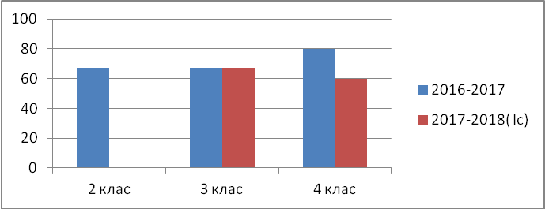

Моніторинг навчальних досягнень учнів

Новопетрівської ЗОШ І-ІІІ ступенів з російської мови

|  |  |  |  |  |  |  |  |  |  |  |  |  |  |  |
| --- | --- | --- | --- | --- | --- | --- | --- | --- | --- | --- | --- | --- | --- | --- |
| Клас | Кількість  учнів | | Початковий | | Середній | | Достатній | | Високий | | | Якість знань | | |
|  | 2016-  2017 | 2017-2018 ( І с) | 2016-  2017 | 2017-2018 ( І с) | 2016-  2017 | 2017-2018 ( І С) | 2016- 2017 | 2017-2018( І с) | | 2016  2017 | 2017-2018 ( І с) | | 2016-2017 | 2017-  2018 ( Іс) | |
| 2 | 6 | - | 2-33% | - | 0-0% | - | 0-0% | - | | 4-67% | - | | 4-67% | - | |
| 3 | 10 | 6 | 1-10% | 1-17% | 4-40% | 1-17% | 3-30% | 2-34% | | 2-20% | 2-34% | | 4-67% | 4-67% | |
| 4 | 5 | 10 | 0-0% | 0-0% | 1-20% | 3-30% | 1-20% | 5-50% | | 3-60% | 1-10% | | 4-80% | 6-60% | |
| Всього | 21 | 16 | 3-14% | 2-12% | 5-24% | 4-25% | 4-19% | 5-31% | | 9-43% | 5-31% | | 13-62% | 10-62% | |



***Моніторингнавчальнихдосягненьучнів***

Новопетрівської ЗОШ І-ІІІ ступенів за 2016-2017 та 2017-2018 н.р( Іс)

|  |  |  |  |  |  |  |  |  |  |  |  |  |
| --- | --- | --- | --- | --- | --- | --- | --- | --- | --- | --- | --- | --- |
| Клас | Кількість  учнів | | Початковий | | Середній | | Достатній | | Високий | | Якість знань | |
|  | 2016-2017 | 2017-  2018 ( Іс) | 2016-  2017 | 2017-  2018 ( Іс) | 2016-  2017 | 2017-  2018 ( Іс) | 2016-  2017 | 2017- 2018 ( Іс) | 2016-  2017 | 2017-  2018 ( Іс) | 2016-  2017 | 2017-  2018( Іс) |
| 2-4 | 21 | 16 | 3-14% | 2-12% | 5-24% | 5-31% | 6-28% | 5-31% | 7-33% | 4-25% | 13-62% | 9-56% |
| 5-9 | 13 | 12 | 2-15% | 2-17% | 4-31% | 3-25% | 7-54% | 7-58% | 0-0% | 0-0% | 7-54% | 7-58% |
| 10-11 | 5 | 5 | 0- 0% | 1-20% | 3-60% | 1-20% | 2-40% | 3-60% | 0 - 0% | 0-0 % | 2-40% | 3-60% |
| 2-11 | 39 | 33 | 5-13% | 5-15% | 12-31% | 9-27% | 16-45% | 15-45% | 7-18% | 4-12% | 22-56% | 19-57% |

